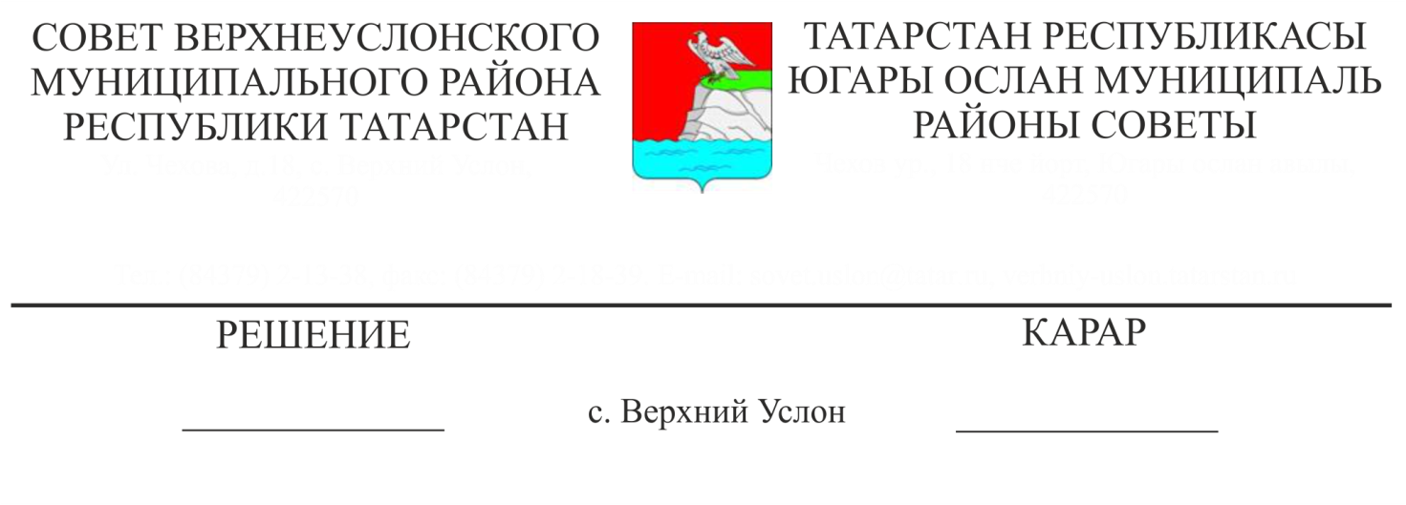

25-339

08.08.2022

Югары Ослан муниципаль районының 2022 елның 1 яртыеллыгында бюджеты үтәлеше турында

Югары Ослан муниципаль районының Финанс-бюджет Палатасы рәисе Колесова Е.Е. Югары Ослан муниципаль районының 2022 елның беренче яртыеллыгында бюджеты үтәлеше турында мәгълүматларын тыңлап фикер алышканнан соң,

Югары Ослан муниципаль районы Советы

карар итте:

1. 2022 елның беренче яртыеллыгында Югары Ослан муниципаль районы бюджеты үтәлеше турындагы мәгълүматны игътибарга алырга (1 нче кушымта).
2. Муниципаль берәмлекләрнең башкарма комитетларына Финанс-бюджет Палатасы, Мөлкәт һәм җир мөнәсәбәтләре палатасы белән берлектә бюджетның барлык дәрәҗәләренә керемнәрне мобилизацияләү чараларын күрергә һәм салым һәм салым булмаган керемнәр буенча план бурычларын максималь үтәүне тәэмин итәргә тәкъдим итәргә.
3. Салым бурычларын һәм салым булмаган керемнәр буенча бурычларны каплау эшен көчәйтергә.
4. Бюджетларның беренче чираттагы һәм социаль әһәмиятле чыгымнары буенча чыгым йөкләмәләрен тулы күләмдә үтәүне тәэмин итәргә, бюджет акчаларын сакчыл, экономияле тоту чараларын үткәрергә.
5. Бюджет акчаларының калган өлешләрен юнәлешкә җитди контроль тәэмин итәргә, чыганаклар булуга карамастан, яңа чыгым йөкләмәләрен кабул итмәскә.
6. Әлеге карарны Югары Ослан муниципаль районының рәсми сайтында һәм Татарстан Республикасының хокукый мәгълүмат рәсми порталында урнаштырырга.

Совет рәисе,

Югары Ослан муниципаль районы Башлыгы М. Г. Зиятдинов

Югары Ослан муниципаль районы Советының 2022 елның

8 августыннан 25-339 номерлы Карарына

1 нче кушымта

Югары Ослан муниципаль районының 2022 елның беренче яртыеллыгында берләштерелгән бюджетын үтәү, мең сум.

|  |  |  |  |
| --- | --- | --- | --- |
| Күрсәткеч атамасы | 2022нче елга план | 2022 елның 1 яртыеллыгы факты | үтәлеш % |
| Җирле бюджет керемнәре | 764064,9 | 444995,6 | 58,2 |
| 1. Салым керемнәре | 384839,1 | 208186,8 | 54,1 |
| 1.1 физик затлар кеременә салым | 240154,1 | 121324,4 | 50,5 |
| 1.2 акцизлар түләүдән кергән керемнәр | 37300,0 | 20968,3 | 56,2 |
| 1.3 салым салуның гадиләштерелгән системасын куллануга бәйле рәвештә алына торган салым | 22020,0 | 22860,3 | 103,8 |
| 1.4 эшчәнлекнең аерым төрләре өчен кертелгән керемгә бердәм салым | 0,0 | 48,2 | - |
| 1.5 бердәм авыл хуҗалыгы салымы | 523,0 | 556,7 | 106,4 |
| 1.6 салым салуның патент системасын куллануга бәйле рәвештә алына торган салым | 3955,0 | 3028,6 | 76,6 |
| 1.7 физик затлар милкенә салым | 6338,0 | 547,7 | 8,6 |
| 1.8 җир салымы | 69000,0 | 36646,7 | 53,1 |
| 1.9 файдалы казылмалар чыгаруга салым | 3462,0 | 1078,8 | 31,2 |
| 1.10 дәүләт пошлинасы | 2087,0 | 1127,1 | 54,0 |
| 2. Салым булмаган керемнәр | 24486,9 | 22402,5 | 91,5 |
| 2.1 дәүләт һәм муниципаль милектәге мөлкәтне файдаланудан керемнәр | 13038,0 | 10378,4 | 79,6 |
| 2.2 әйләнә-тирә мохиткә тискәре йогынты ясаган өчен түләү | 798,0 | 150,3 | 18,8 |
| 2.3 башка керемнәр | 10650,9 | 11873,8 | 111,5 |
| 3. Кире кайтарылмый торган кертемнәр | 354738,9 | 214406,3 | 60,4 |
| 3.1 башка дәрәҗәдәге бюджетлардан кире кайтарылмый торган керемнәр | 354663,9 | 215637,1 | 60,8 |
| 3.1.1 дотацияләр | 34333,1 | 17166,0 | 50,0 |
| 3.1.2 субвенцияләр | 153795,5 | 98759,1 | 64,2 |
| 3.1.3 субсидияләр | 143145,0 | 90475,4 | 63,2 |
| 3.1.4 башка бюджетара трансфертлар | 23390,3 | 9236,6 | 39,5 |
| 3.2 Дәүләт (муниципаль) оешмаларыннан кире кайтарылмый торган кертемнәр | 0,0 | 48,2 | - |
| 3.3 Дәүләтнеке булмаган оешмалардан кире кайтарылмый торган кертемнәр | 75,0 | 100,0 | 133,3 |
| 3.4 Башка кире кайтарылмый торган кертемнәр | 0,0 | 4,5 | - |
| 3.5 Узган елларның максатчан билгеләнеше булган субсидияләр, субвенцияләр һәм бюджетара трансфертларның калдыкларын кире кайтару | 0,0 | -1383,5 | - |
| Җирле бюджет чыгымнары | 843305,7 | 485384,2 | 57,6 |
| 1. Гомумдәүләт мәсьәләләре | 121387,5 | 66648,4 | 54,9 |
| 2. Милли оборона | 1972,0 | 986,0 | 50,0 |
| 3. Милли иминлек һәм хокук саклау эшчәнлеге | 5021,8 | 1959,1 | 39,1 |
| 4. Милли икътисад | 88842,4 | 17888,0 | 20,1 |
| 5.Торак коммуналь хуҗалык | 41533,0 | 14366,1 | 34,6 |
| 6. Әйләнә-тирә мохитне саклау | 4439,0 | 0,0 | 0,0 |
| 7. Мәгариф | 440258,4 | 291325,4 | 66,2 |
| 8. Мәдәният, кинематография һәм массакүләм мәгълүмат чаралары | 90409,6 | 58095,9 | 64,3 |
| 9. Сәламәтлек саклау | 272,1 | 99,0 | 36,4 |
| 10.Социаль сәясәт | 14714,9 | 6603,8 | 44,9 |
| 11. Физик культура һәм спорт | 29831,0 | 24819,1 | 83,2 |
| 12. Бюджетара трансфертлар | 4624,0 | 2593,4 | 56,1 |
| Профицит ( + ), дефицит (-) | -79240,9 | -40388,6 | 51,0 |